Tag 6 - Färöer Teil 3
Der Tag gegrüßte uns wieder wolkenverhangen, aber trocken. Wir räumten unser Zeug zusammen, frühstückten und bauten dann das trockene Zelt ab. Dazwischen hatte ich noch meine Heckfederung straffer gestellt und vor Allem Kette geschmiert. Daran muss ich mich auch erst noch gewöhnen, nach all den Touren mit Kardan und Zahnriemen. Vor der Fährabfahrt wollten wir noch die letzten weißen Flecken erkunden. Der erste Stopp war auf dem Hausberg von Tórhavn, dem Somfelli (749 m), ein Tipp aus dem Reisebericht der Mopped-Zeitung. Danach folgten zwei nord- bzw. südwestlich gelegene Ortschaften, Sydradalur (ein Gehöft in herrlicher Natur) und Kitkjúbør (eine hübsche Ortschaft mit Ruine einer alten Kathedrale und einem kleinen Museum). Auf dem Rückweg machten wir noch einen Abstecher zu einem schön gelegenen Bergsee. Zurück in der Stadt war noch Zeit für einen Snack(Bagel und Burger). Anschließend checkten wir zur Fähre nach Island ein. Ich kann Färöer für einen Zwischenstopp nach Island oder auch für einen Urlaub sehr empfehlen. Die Menschen sind sehr freundlich, es gibt beeindruckende Natur(wandern) und auch sehr schöne Motorradstrecken(Berge, schmale Straßen(meist gut asphaltiert), Kurven, Serpentinen). Gegen 18:00 legte die Noröna mit unseren verzurrten Bikes und uns an Bord ab, um am anderen Morgenvormittag in Seyðisfjördur anzulanden. Bei blauem Himmel und Sonnenschein führte uns der erste Fährabschnitt durch die Färöersche Inselwelt zwischen Eysturoy, Borðoy und Kalsoy. Mit einem Abendessen in der Kabine endete der Tag.
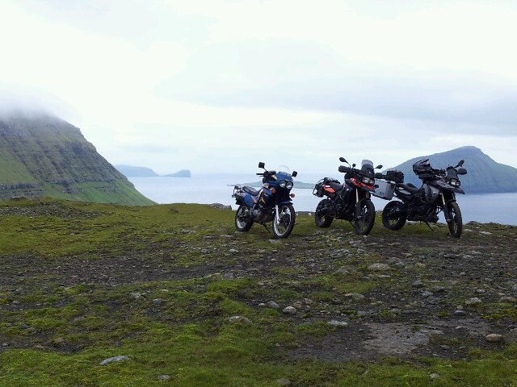Bikes auf Färöer

